
بسم الله الرحمن الرحيم
عند دخولنا لمنزل ما وتطالعنا نباتات الزينة نشعر بحيوية المنزل وطبيعته بعكس النباتات الصناعية البلاستيك ببرودها و جمودها.
والكثيرين منا لا يعرفون كيفية العناية بنباتات الظل سأحاول أن أنقل لكم كل ما يتعلق بهذا الأمر وأرجو الإفادة للجميع
كيفية العناية بنباتات الظل
هناك احتياجات أساسية لنجاح نمو نباتات الظل يجب معرفتها و تذكرها فالتربة الجيدة و الإناء المناسب و الرى السليم و الضوء الكافى و الهواء النقى ودرجة الحرارة و نسبة الرطوبة كلها عوامل هامة يجب مراعاتها على أن يعامل كل نبات حسب متطلباته ...
فالزيادة فى مياه الرى مثلا أو أشعة الشمس المباشرة و الزيادة فى السماد كلها قد تؤدى إلي الإضرار بالنبات. كما يجب التذكر دائما إن هناك فترة راحة للنبات تكون فى الشتاء حيث لا يحتاج النبات الا لقليل من المياه و السماد و هناك فترة يجب زيادة العناية بالنبات فيها و هى فصولى النمو اى فى الربيع و الصيف و الخريف فيجب يوميا أن تجس التربة
و يجب مراقبة الأوراق لملاحظة المريض فيها و معالجته فشكل الأوراق يدل على ما إذا كان النبات فى حالة صحية جيدة أو أن به شوائب قد يكون السبب عدم الرى الكافى أو زيادة فى الرى أو الضوء غير المناسب أو رطوبة غير كافية.
فيما يلى أهم الإرشادات عن التربة الجيدة لنبات الظل و الإناء المناسب و احتياجات النبات من ضوء ورى و درجة حرارة و رطوبة و تغذية بالسماد .
أنواع التربة التى تصلح لنباتات الظل في المنزل
من أهم الشروط التي يجب مراعاتها لكى ينمو نبات الظل بصورة جيدة استخدام تربة ذات مواصفات معينة فالتربة المأخوذة من الحدائق والحقول لا تصلح لزراعة نبات الظل داخل المنازل فقد تحتوي علي الآفات والجراثيم التي تتكاثر في ظروف الدفء الموجودة داخل المنازل و الاحتفاظ بهذه التربة داخل الظل داخل المنازل يحتاج إلي تربة ذات خواص معينة وفيما يلى ثلاثة أنواع من التربة الخاصة لنبات الظل.
تربة الكومبوست
أساسها حشائش وأوراق أشجار جافة تدفن فى الأرض حتي تتعفن ثم تؤخذ وتخلط بمقادير من الطمى والرمل وبنسبة بسيطة من الجير وسماد مكون من نيتروجين وفوسفات وبوتاسيوم ويمكن شراء تربة الكومبوست من المشاتل أو محلات بيع حبوب وسماد نبات الظل وهذه التربة اصلح لزراعة الحدائق .
تربة البيت موس
أساسها البيت موس وهذه تربة صناعية مستوردة تباع فى المشاتل ومحال بيع لوازم نباتات الظل وتعتبر تربة البيت موس هى أنسب أنواع التربة لنباتات الظل فلها مميزات تفوق الكومبوست حيث أنها أخف وأنظف وتسهل عملية الغذاء بالنسبة للنبات وتعتبر البيت موس أفضل تربة لعملشتلات جديدة وعندما تنقل هذه الشتلات إلي أوانى أكبر فان التربة التى أساسها البيت موس تعمل على نمو النبات فى أحسن صورة حيث أن النبات لا يحب تغيير نوعية التربة .
تربة مخلطة
وهذا نوع ثالث من التربة يمكن تحضيرها من مقادير متساوية لكل من :
1. مقدار من طمى الاراضى الزراعية.
2. مقدار من البيت موس.
3. مقدار مكون من رمل+ سباخ + سماد الفوسفات والبوتاسيوم .
ملحوظة : يراعى عند تحضير هذه التربة التأكد من خلو الطمى والرمل من الحشرات والديدان .
الإضاءة المناسبة لنبات الظل
تحتاج النباتات ذات الأوراق الخضراء عادة إلي إضاءة ساطعة لكن بدون تعرضها لأشعة الشمس المباشرة أما النبات المزهر فيحتاج عادة إلي بعض من أشعة الشمس المباشرة أما الصبار فهو النبات الذى يحتاج إلي ضوء قوى و أكثر من باقى الأنواع أما الأماكن المظلمة و قليلة الإضاءة فنادرا ما يعيش فيها النبات الورقى أما النبات الزهرى فلا يعيش فيها إطلاقا.
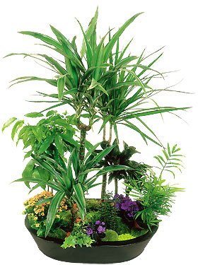
و النباتات الموضوعة إلي جوار النوافذ من الداخل تميل غصونها و أوراقها نحو زجاج النافذة حيث الإضاءة و النور و لتفادى ولك يجب لف الإناء من وقت لآخر حتى لا تبدو الغصون معوجة مع ملاحظة ألا يلف الإناء إذا كان به نبات مزهر فى مرحلة النمو.
يجب وضع النباتات بجوار النوافذ فى فصل الشتاء فذلك يطول فترة نفاذ الضوء على النبات مع مراعاة ألا تسرب النوافذ تيارات هواء فى اتجاه النبات.
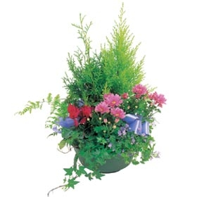
إذا استبدل مكان النبات من مكان مضىء إلي مكان اقل إضاءة سيعيش النبات لكنه لن ينمو.ومعظم النباتات المنزلية يجب حجبها عن ضوء شمس الظهيرة المباشرةالضوء الصناعى :إذا كان مكان النبات مظلما يمكن استعمال الإضاءة الصناعية و هو ما يعرف بالاسبوت لايت Spot-lights مع استعمال اللمبات النيون فهى افضل حيث أن اللمبات العادية قد تحرق أوراق النبات.
رى نباتات الظل
الجذور تحتاج إلي كل من المياه و الهواء لذلك يجب أن تكون التربة هشة و بها ندى و لكن غير غارقة بالمياه مع مراعاة أن يكون الرى غما فى الصباح الباكر أو بعد الغروب و لا يجب الرى مطلقا أثناء الظهيرة.. بعض النباتات تحتاج إلي تربة جافة بين الريات و البعض يحتاج إلي أن تكون التربة رطبة دائما و لكن جميع النباتات تحتاج إلي فترة راحة خلال فصل الشتاء أى إن يكون الرى على فترات متباعدة .
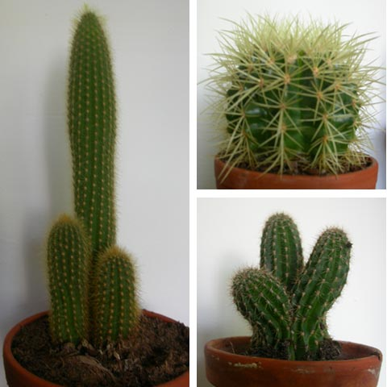
بالنسبة للصبار يجب الاحتفاظ بالتربة تقريبا جافة فى الشتاء.
أما معظم النباتات الورقية فتحتاج إلي تربة من جافة إلي رطبة فيجب الرى باستمرار من الربيع إلي الخريف أما فى الشتاء فتترك التربة إلي أن تجف قبل الرى.. إذن جفاف سطح التربة مهم جدا بين أكتوبر ومارس و تعتبر فترة راحة بالنسبة لنمو النبات .
أما معظم النباتات الزهرية فتحتاج إلي تربة رطبة طوال الوقت و لكن تكون غير مبللة لأن كثرة المياه تصيب الجذور بالعفن.
السماد الذى يغذى نبات الظل:
تحتوى عادة التربة الخاصة بنبات الظل المنزلى على كمية من السماد الموجود أساسا فى التربة و فى خلال الشهور الأولى من الزراعة يمتص النبات هذا السماد لذلك يجب إضافة كمية من السماد مرة كل أسبوع إلي مياه الرى خاصة و إن كمية الرى تزداد في الربيع و حتى الخريف و هى فترة نمو النبات و ازدهاره كما يجب و قف التغذية بالسماد شتاء .
اختيار أفضل وأنسب النباتات المنزلية
بالطبع يختلف من شخص لشخص آخر . فقبل أن تختار عليك أن تسال نفسك عدة أسئلة وإذا تتحقق هدفك من إقتنائها من خلال أجابتك على هذه الأسئلة .
ما هو شكل النبات المطلوب هل هو نبات على ساق قائم واضح عليه أفرع ورقية أم نبات غزير التفرع كالشجيرات أم نبات له أفرع مدادة أو متسلقة ؟
هل المطلوب نباتات ورقية لجمال أوراقها أم نباتات زهرية لجمال أزهارها أم لفائدتها المنزلية مثل النعناع أو الصبار أو الريحان ؟
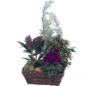
الدراسة التفصيلية للمكان الذي سيوضع فيه النبات من حيث :
- شدة الإضاءة ونوعها
- طول الفترة الضوئية من اليوم الذي يتعرض لها النبات .
- درجة الحرارة .
- الرطوبة .
- التدفئة و التبريد والتهوية .
- مواعيد ميعاد الري .
- لون الحوائط وأثاث المنزل وتحديد أبعاد المكان وحركة السير فى الغرف و الشبابيك إن وجدت .
- نوع النبات المفضل فى كل موسم
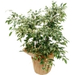
كمثال البعض يفضل النباتات الورقية ذات الألوان المختلفة لجعل الجو داخل المنزل مشبع بالرطوبة والبرودة اللطيفة فى فصل الصيف .
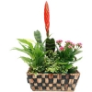
أما البعض الأخر يفضل النباتات المزهرة وأبصال الزينة أثناء تزهيرها لخلق جو دافئ فى فصل الشتاء.
لا تتوقف درجة النجاح فى العناية بالنباتات الداخلية على مقدار الجهد المبذول فى رعايتها وإنما تتوقف على الاعتبارات الآتية :
- توفير الاحتياجات المناسبة لكل نبات .
- عدم معاملة جميع النباتات معاملة واحدة .
- المعاملة الخاصة للنبات أثناء فترة السكون و الراحة التي يقل فيها أو يتوقف معدل النمو للنبات وهى غالباً فى معظم النباتات الزينة فى الشتاء.
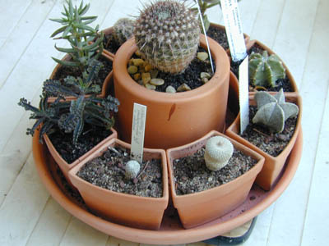
- ملاحظة النباتات يوميا بعناية لبضع دقائق حيث يمكن معرفة الكثير عن حالتها الصحية .
مثل ملاحظة مظهر و شكل الأوراق ونمو الساق و الأعراض المرضية مثل أعراض نقص الأسمدة وأمراض الإصابة الحشرية والفطرية
وملاحظة شكل سطح التربة وكذلك وزن الأصيص لمعرفة مدى حاجة النبات للري .
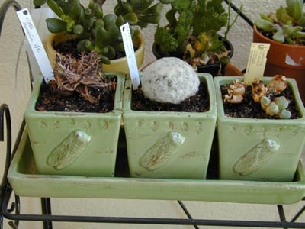
وعموماً تتلخص أوجه العناية بالنباتات المنزلية فى متابعة الظروف الآتية:-
درجة الحرارة
الضوء
الري
الرطوبة
التهوية
التسميد
عمليات تدوير الأصص
التطويش والسرطنة و التقليم
طرق الإكثار
الآفات والأمراض
تحتاج النباتات التي تزرع داخل المنزل إلى درجات حرارة متوسطة تتراوح من 20 إلى 30 درجة مئوية لإكمال تكوين نموها الخضري بنجاح .
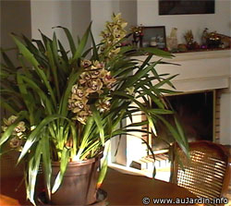
إن أغلب النباتات المنزلية تنمو جيداً عندما تكون درجة حرارة الغرفة أقل من الدرجة التي يتطلبها الإنسان لراحته .
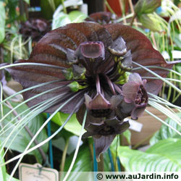
فبالنسبة لفترة الشتاء و الصقيع الشديد يلزم وجود تدفئة داخل المكان مع ملاحظة عدم إستعمال التدفئة الصناعية نهائياً لأنها غالباً ما تسبب إحتراق حواف الأوراق باللون البني ممــا يؤثر على الشكل العام للنبات ونموه ويفضل الإكتفاء بغلق المكان ليلاًًًًًًًًًً لتجنب تيارات الهواء الباردة التي تضر بالنبات وأثناء فترة النهار يتم تهوية المكان لدخول الضوء الطبيعي للحصول على درجة الحرارة المعتدلة لكن فى فترة الصيف الأمر يختلف .
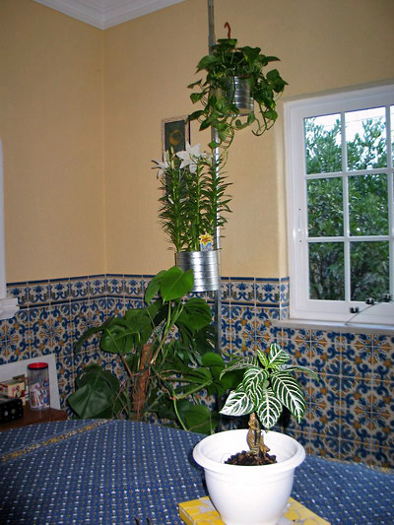
يلزم وجود هواء بارد وتهوية كافية لتلطيف الجو حول النبات للنزول بدرجة الحرارة العالية ويتم ذلك إما عن طريق التندية بالرش الرذاذى حول أوراق النبات بالماء وجعل التربة المحيطة بالنبات مبللة بشكل دائم أو باستعمال تيارات الهواء الباردة عن طريق التكييف مع الحرص ألا يكون النزول بدرجة الحرارة إلى أقل من 18درجة مئوية وأخيراً محاولة الحفاظ على توافر درجة الحرارة بمعدل ثابت دون تغيير مفاجئ حول النباتات لأن هذا ضار جدا بالنباتات المنزلية .
توافر الإضاءة بشكل دائم خاصة فى فترات النهار من العناصر الأساسية لنمو النباتات وإكمال رؤيتها باللون الأخضر الزاهي الذي حصلنا عليه من الكلوروفيل المتمم لعمليه التمثيل الغذائي للنبات .
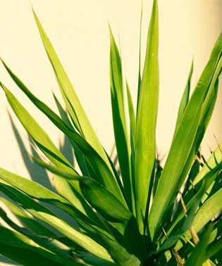
هناك نباتات تحتاج لضوء الشمس المباشر طوال فترات النهار وذلك لتكوين الأزهار الخاصة .أما النباتات الداخلية تحتاج لضوء الشمس غير المباشر وهى ما يطلق عليها نباتات الظل حيث بيئتها الطبيعية فى بداية حياتها داخل الصوبة . وتكون الإضاءة التي تتعرض لها فترة زمنية كافية تتراوح من 8-12 ساعة ضوئية خلال اليوم هذا إذا كانت شدة الإضاءة معتدلة . أما إذا كانت الإضاءة شديدة تكون المدة التي تتعرض لها من 6-8 ساعات يوميا .

ومن الملاحظ أن شدة الإضاءة داخل غرف المنزل عادة أقل بكثير من شدة الإضاءة خارج المنزل حتى فى الأيام المشمسة ولهذا السبب نجد أن النباتات الداخلية تحتاج إلي أماكن ظليلة وتختلف شدة إضاءة هذه الأماكن بإختلاف نوع النبات فنجد أن الأماكن المظلمة تماماً لا تنمو فيها نباتات.
أما الأماكن المعرضة لضوء ضعيف وتكون كثيفة الظل تنمو فيها جيداً النباتات الورقية مثل الفيتونيا والفيكس بيوميلا وبعض السرخسيات .

أما الأماكن النصف ظليلة المعرضة لضوء متوسط تنمو فيها بنجاح جميع النباتات الورقية خصوصاً النباتات التي تكون أوراقها خضراء . أما الأماكن المعرضة للضوء الشمس الغير مباشر تنمو فيها بنجاح جميع النباتات الورقية ونباتات الأصص المزهرة . أما الأماكن المعرضة لضوء الشمس المباشر ولكن لفترات محدودة أثناء اليوم تنمو فيها بنجاح جميع النباتات الورقية وخصوصاً التي تكون أوراقها ملونة . وكذلك جميع النباتات المزهرة أما الأماكن المعرضة لضوء الشمس المباشر طوال اليوم تنمو فيها بنجاح جميع النباتات العصارية و الصبارات مثل الجيرانيوم والكوليس ومن أعراض نقص الإضاءة على النبات توقف التزهير أو تكون قليلة العدد , صغيرة الحجم ذات ألوان باهتة ، أو تكون الساق ضعيفة ورخوة أو أن الأوراق صغيرة الحجم ولونها أخضر باهت .
أنواع الإضاءة :
1- إضاءة طبيعة من البيئة الطبيعية حول النبات (ضوء الشمس).
2- إضاءة صناعية من لمبات فلورسنت (نيون ذات إضاءة متوسطة) إلى لمبات إضاءة شديدة (لمبات صوديوم) مثل الإسبوت . وأفضل أنواع الإضاءة الصناعية لمبات الفلورسنت (النيون)لأنها تعطى ضوء ابيض منتشر ولا يصدر عنه حرارة تؤثر على الأوراق للنبات وفى هذه الحالة لا يهم ما إذا كـان
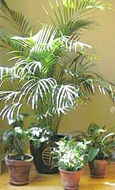
مصدر الضوء هذا على إرتفاع قريب من النبات أم لا لأنه الأفضل أما فى الأماكن الواسعة ذات المساحة الكبيرة مثل مداخل الفنادق والصالات الكبيرة . و تستعمل لمبات الصوديوم ذات الإضاءة الشديدة وتكون على إرتفاع عالي من النبات وتعطى الضوء المطلوب لنمو النبات دون التأثير على الشكل العام للنبات من درجة الحرارة العالية الناتجة عنه التي تسبب إحتراق حواف الأوراق باللون البني .
ملاحظات :
اللون الأبيض أو الكريمي للحوائط و الأسقف يساعد على نمو النباتات بصورة جيدة وذلك لانعكاس الضوء فى الغرف ووصوله إلى النباتات .
عدم تعريض الأوراق حديثة النمو إلى ضوء الشمس المباشر للضوء القوى حتى لا تسبب احتراقها .
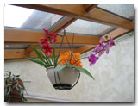
تميل الأوراق والسيقان عادة إلى مصدر الضوء مما يسبب انحنائها بصورة تؤثر على نموه كنبات عباد الشمس ولتلافى ذلك نحرك الأصيص بلفة بسيطة من وقت لآخر .
من العمليات الهامة جداً للحفاظ على حياة النبات ونموه . والري لهذه النباتات وخاصة الداخلية يحتاج لمقنن محدد من كمية المياه اللازمة لكل نبات حيث أن هذه النباتات بطبيعة الحال لا تحتاج للري إلا على فترات متباعدة نظرا لزراعتها فى أماكن ظليلة ورطبة لأنه فى هذه الحالة لا توجد سرعة فى عملية بخر المياه من النبات أو التربة كما أن بيئة البيتموس تحتفظ بالمياه فترة طويلة قد تصل من أسبوع إلى عشرة أيام كالديفنباخيا – الاجلونيما – الكروتن – اليوكا – البوتس

أما فى حالة النباتات الخارجية المعرضة لضوء الشمس المباشر تحتاج للري على فترات متقاربة وخاصة فى الصيف من 2-3 مرات أسبوعياً لنحفظ النبات من الجفاف نتيجة سرعة بخر المياه من النبات و التربة وحدوث عملية النتح الناتج عن ارتفاع درجة الحرارة وعلينا أن نلاحظ انه ليس شرطا الري فى ميعاد معين فقط ولكن عند ملاحظة جفاف التربة تماما من المياه . ولكن علينا الاخذ في الاعتبار سقوط الامطار في بعض الاحيان شتاءاً كبديل للري .

وعموما فانه يفضل ري نباتات الزينة الداخلية شتاءا على فترات متباعدة وبالكميات المناسبة كل 10 أو 15 يوم مرة أما في الصيف يكون الري جيدا على فترات متقاربة وبالكميات المناسبة مرة كل أسبوع تقريبا .

وتختلف النباتات في أنواعها وأصنافها من حيث احتياجها للري فمثلا نجد أن النباتات العصارية مثل الصبارات تروى على فترات متباعدة وبكميات قليلة لان أوراقها غض سميكة وشحمية إما إبرية ومغطاة بطبقة شمعية تحتفظ بالمياه فترة طويلة بالمقارنة بالنباتات الأخرى ذات الأوراق العريضة الرقيقة التي تحتاج للري جيدا بالكميات المناسبة .
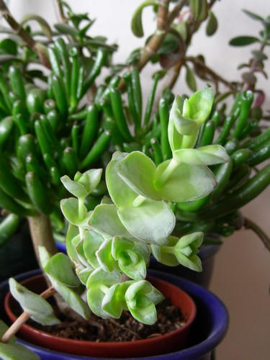
أما النباتات المائية والنصف مائية تحتاج لكميات مياه أكثر من النباتات العشبية . كذلك تحتاج النباتات ذات الجذور الليفية السطحية مثل الأبصال إلى ري على فترات متقاربة بالمقارنة بالنباتات ذات الجذور العميقة .

أما النباتات السريعة النمو فان احتياجها للمياه يكون أكثر من النباتات بطيئة النمو . كما تحتاج النباتات المتسلقة إلى مياه أكثر من النباتات المدادة .
وأخيراً إليكم عدة ملاحظات :
يجب أن يكون هناك نسبة وتناسب بين حجم الأصيص المزروع به النبات وكمية مياه الري اللازمة له ففي الأصص الصغيرة التي لم يتم تدويرها إلى أصص اكبر تروى على فترات متقاربة . وتكون كمية المياه قليلة من النباتات المنزرعة في أصص كبيرة أو التي تم تدويرها حديثا .
مشكلات الري
نقص المياه التي تضاف للأصيص لأنها تخرج بسرعة كبيرة من خلال ثقب الصرف الموجود في قاع االأصيص والسبب في ذلك هو انكماش التربة وحدوث فراغ بين سطح الأصيص و التربة ويعالج بإضافة تربة جديدة لسد الفراغات بين سطح الأصيص الداخلي والتربة القديمة وذلك قبل عملية الري كما يمكن علاجها بغمر الأصيص في إناء خارجي به ماء او بيتموس مبلل او زلط .
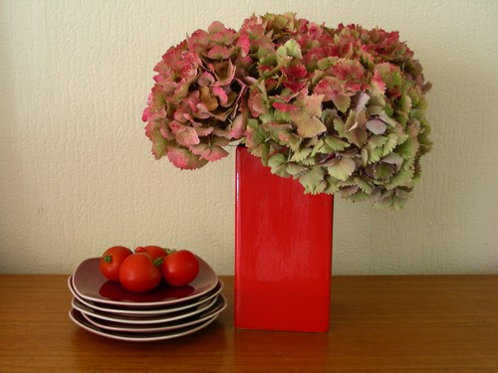
عدم امتصاص التربة للماء ويرجع سبب ذلك إلى صلابة التربة وتماسك سطحها ويعالج ذلك بعملية تفكيك سطح التربة بالشقرف . أو بأي سكين حاد وهو ما يسمى بالشقرفة قبل الري (وهذه العملية المقصود بها تقليب سطح التربة لتهويتها ولتسهيل مرور وصول ماء الري إلى كل المجموع الجذري للنبات ومنع تمليح سطح التربة من توالى الري المتكرر .
ليس شرطا أن نزيد مياه الري للنباتات لان سطح التربة يبدو جافا لأنه من الممكن أن يكون رطبا من الداخل وهذا يؤثر بالسلب على حياة النبات ويسبب حدوث عملية تعفن للجذور .
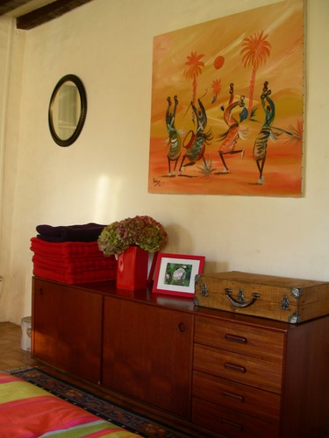
في فصل الصيف ومع ارتفاع درجة الحرارة حول النباتات الداخلية بالمنزل يتم عملية رش رذاذي ببخاخة المياه على الأوراق بصفة دورية يوم بعد يوم ومراعاة أن تكون التربة الطينية أو البيتموس مبللة دائما لترطيب الجذور .
مع ملاحظة أن وجود الدفايات بالمنازل عامل من عوامل جفاف الهواء ومن ثم قلة الرطوبة .
من العوامل الهامة للحفاظ على جمال وجاذبية وألوان وشكل الأوراق . يجب مراعاة أن تكون التهوية من المنافذ أو الفتحات لدخول الهواء المعتدل وليس الصقيع الشديد أو درجة الحرارة العالية جدا .حتى نتخلص من الغازات و الأبخرة الملوثة أو الأدخنة الناتجة من إستعمال البوتاجاز و الدفايات ودهان الغرف و السجائر و الأتربة . كما يجب إزالة الأتربة و الغبار التي تشوه المنظر الأخضر الجميل للنباتات بالإضافة إلا أنها تؤدى إلى إنسداد فتحات الثغور الموجودة على السطح العلوي و السفلي للأوراق فتكون طبقة عازلة مما يؤدى إلى الإقلال من كفاءة العمليات الحيوية التي يقوم بها النبات من تنفس وتمثيل ضوئي وجميع الأنشطة الفسيولوجية للنبات .

وذلك أما بمسح الأتربة بقطعة من الإسفنج أو بالرش بالماء أو الغسيل بالماء أو قطعة من القماش الجاف وتزال الأتربة من على النباتات الشوكية أو الإبرية بفرشاة جافة ثم غسيلها بالماء كما يتم تلميع ورقة النبات بعد الغسيل عن طريق إستعمال مواد مختلفة فى صورة محلول مجفف بالماء مثل زيت الفولك أو اللبن , زيت الزيتون بقطعة من القطن دون الإفراط
ملحوظة :
يفضل وضع النباتات المزهرة فى جو مفتوح كالبلكونة على عكس النباتات الورقية فيفضل وضعها فى الظل فلا تكون معرضة للهواء الطلق آي فى جو شبه مغلق .
إعداد بيئة الزراعة لنباتات الزينة المنزلية
1- التربة الطينية : وهى من الارض مباشرة مسمدة من الطبيعة من ناتج تحلل روث الحيوانات و الكائنات الحية الميتة . ومن الممكن ان نضيف اليها نسبة من الرمل بنسبة 2 طمى الى 1 رمل لكى تساعد على تخلل الهواء بين حبيباتها حتى تحدث التهوية اللازمة لنمو النبات . ومن الممكن ايضا ان نضيف اليها البيتموس (تربة صناعية ) بنسبة 2 طمى الى 1 بيتموس لزيادة نسبة الرطوبة اللازمة لنمو بعض النباتات المحبة للرطوبة بشدة مع ملاحظة ان اضافة البيتموس الى الطمى يقلل او يمنع اصابة النبات بمرض عفن الجزور . اما اذا حدث بطيء فى نمو النبات او توقف اذن فان التربة الطينية تحتاج الى سماد اضافى مركب به العناصر الاساسية اللزمة لغذية ونمو النبات ونشتريه اما فى صورة بودر او سائل نضيفه للنبات .

ملحوظة : من الافضل ان نضيف للتربة الطينية بيتموس و رمل بنسبة 1 طمى الى 1 بيتموس الى 1 رمل لكى تنجح نمو النبتة .
2- التربة الصناعية :- هى ما تسمى بالبيتموس وهى تربة مصنوعة من مكونات معينة سواء من الطبيعة كاوراق الاشجار الجافة الميتة المتساقطة و الطمى و الرمل وروث الحيوانات وكائنات ميتة متحللة ومركبات مخلقة وتضغط هذه المكونات طبقات فوق بعضها فى صناديق خشبية مرتفعة عن الارض لفترة من الوقت ثم يتم تقلبها حتى تصبح اخيرا ما يطلق عليها Coppost اى التربة الصناعية او البيتموس التى هى خليط من عدة مكونات خصبة ومميزاتها كثيرة فزراعة
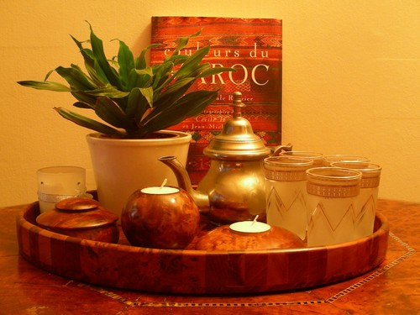
نباتات الزينة بها ناجحة وفعالة نظرا لانها تحافظ على المياة فى التربة التى يحتاجها النبات ويعمل على عدم تبخرها بسهولة كما انها توفر التربة الرطبة التى تحتاجها بشدة بعض النباتات وخصوصا نباتات الظل كما انها تكون مسمدة بالعناصر الاساسية اللازمة لتغذية ونمو النبات بالاضافة الى انها جيدة التهوية ومتوفرة بسهولة فى اى منفذ بيع خاص بزراعة نباتات الزينة .
ملحوظة : عند اضافة الرمل الى البيتموس يكون بنسبة 2 بيتموس الى 1 رمل
تحتاج نباتات الزينة فى بداية حياتها إلى عناصر غذائية رئيسيه للعمل على نموها بشكل جيد و الوصول بالأوراق و الأزهار إلى الحجم المثالي المطلوب وهناك ثلاثة عناصر رئيسيه لتغذية وتسميد النباتات ويطلق عليها السماد المركب NPKهي:-
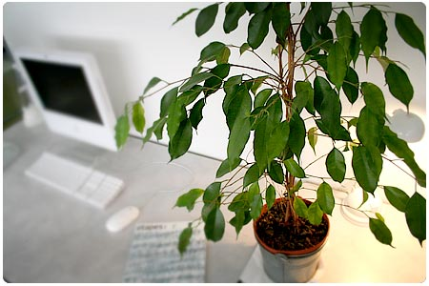
1- النيتروجين N
( أهم العناصر الغذائية فهو يعمل على تشجيع اكتمال النمو الخضري فى بداية حياة النبات ) ونركز على هذا العنصر فى تسميد النباتات الورقية وهو ما يسمى بالتسميد الآزوتي
2- الفسفورP
(من العناصر الغذائية الهامة لتحسين خواص التربة والعمل على نمو النبات و اكتمال المجموع الجذري )
3- البوتاسيوم K
K( يعمل على تشجيع المجموع الزهري على النمو وهو التالي لمرحلة النمو الخضري ) ونركز على هذا العنصر فى تسميد النباتات المزهرة .
مواعيد التسميد :
بما أن معظم النباتات تدخل فى فترة الشتاء فى طور الراحة و السكون حيث يكون النبات هنا نموه محدود بطيء فلا يلزم وضع أسمدة إلا بمعدلات قليلة جداً وعلى فترات متباعدة أما فى فترة الربيع و الصيف (ميعاد النمو الأمثل لنباتات الزينة خضرياً وزهرياً ) يضاف السماد على فترات متقاربة بمعدل مرة كل 10 إلى 15 يوم حسب نوع النبات وتكوين نموه الخضري .

على سبيل المثال نبات البوتس المربى على إستيك عالي يسمد مرة كل عشرة أيام لان أوراقه كبيرة ومتفرعة وغزيرة النمو أما نبات الديفنباخيا بما أن حجم أوراقه محدود داخل الأصيص يتم تسميده مرة كل 15 إلى 20 يوم .
معدلات التسميد :
فى كل الحالات نقوم بذوبان حبيبات السماد الصلبة فى الماء على أن تقلب جيداً لجعلها محلول مشبع بالسماد متجانس ومغذى . والمعدل الأمثل لتكوين هذا المحلول المغذى المتجانس 5 جرام لكل لتر ماء طبقا لكمية النبات المراد تسميده .
طرق التسميد :
أولاً :التسميد الأرضي
فى حالة الأصص والأحواض الثابتة( بلاستيك أو فخار) يسمد بالمحلول السمادي المحضر من قبل بإضافته إليها .
في حالة تسميد الأحواض المفتوحة يتم نثر السماد (بدار ) على كل مسطح الأرض مع مراعاة أن تكون الأرض جافة تماماً ثم نغمر الأرض بالمياه جيداً حتى التأكد من تمام ذوبان السماد الأرضي لإفادة النبات .
ثانياً : التسميد الورقي
وهنا يتم تغذية النبات عن طريق رش المحلول المغذى مباشرة على الأوراق لتمتصها عن طريق فتحات الثغور بواسطة بخاخة للرش الرذاذى وخاصة للأوراق كبيرة وعريضة الحجم كالبوتس العريض والديفنباخيا ، الانتوريوم .
ملحوظات :
- فى اغلب الأحيان لا تحتاج النباتات الداخلية إلى تسميد إلا على فترات متباعدة جداً وهذا عندما يكون الشكل العام لنمو النباتات جيد و أوراقه خضراء ليس بها أي أعراض نقص عناصر حتى لا يحترق النبات.

- تسميد النبات يعتبر من العناصر الغير اساسية بشكل مباشر للتاثير في نمو حياه النباتات خاصة نباتات الزينة بينما على العكس في حالة الثمار من خضر وفاكهة ولا نسمد الا للضرورة مثلا في حالة ظهور اعراض نقص العناصر المعدنية على اوراق النبات او في حالة ندرة وقلة ظهور الازهار وهذا ينطبق ايضا على مقاومة الافات والامراض حيث انه يكون كافي جدا ان تحتوى التربة (البتموس) على الاسمدة المغذية للنبات وخاصة في النباتات التي تربى خارج المنزل اما التي تربى في الصوب فتحتاج بالضرورة للتسميد وبوجه عام عملية التسميد بالنسبة لنباتات الزينة الداخلية وخاصة الخارجية تعد ثانوية بالمقارنة بعمليات الخدمة الاخرى للنبات (من رى واضاءة وتهوية) فهى بمثابة عمليات اساسية لنجاح تربية النبات
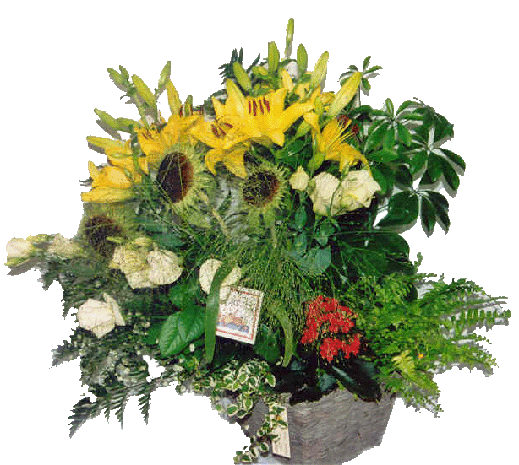
- ان نباتات الزينة الداخلية على وجه الخصوص هي التي تحتاج لرعاية اكثر لاننا ناخذها من بيئتها الطبيعية ولذلك بقاؤها يكون اقل فترة من النباتات التي توجد في الطبيعة .
تابعـ
ويتم عادة تدوير النباتات بعد مرور سنة أو سنتين من شراء النبات ووضعه فى المنزل وذلك عند ملاحظة أن حجم النبات اصبح كبيراً على الأصيص بالإضافة لخروج الجذور من ثقب الأصيص فنقوم عندها بقلب النبات ونزع الأصيص فنلاحظ وجود طبقة من الشعيرات الجذرية ملتفة حول التربة كما نلاحظ اختفاء حبيبات التربة .
ونتبع الخطوات التالية لتدوير النبات :
1- يتم إختيار الأصيص الذي يستعمل فى التدوير بحيث يكون اكبر من القطر من الأصيص الموجود فيه النبات سابقا .
2- توضع قطعة من الشقف المكسر فى قاع الأصيص فوق الثقب الموجود فى قاعة ثم توضع طبقة من البيتموس أي( وسط الزراعة) بسمك من 3-5 سم بحيث يغطى قطعة الشقف .
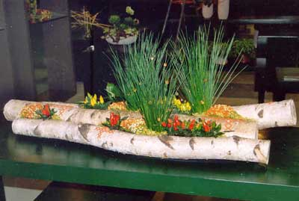
3- ننزع النبات من الأصيص وذلك بوضع اليد اليسرى فوق سطح التربة بحيث يكون النبات بين أصابع اليد ثم يقلب الأصيص وتطرق حافة الأصيص وهو مقلوب حتى تنفصل الشعيرات الجذرية عن التربة فى الأصيص بالصلية . ( كتلة التربة بالجذور كاملة )
4- يوضع النبات فى الأصيص الأكبر ثم يوضع البيتموس حول النبات حتى يكتمل سطح الأصيص بالبيتموس .
5- نضغط التربة جيداً حول المجموع الجذري ثم يطرق الأصيص عدة مرات حتى تندمج حبيبات التربة جيداً حول المجموع الجذري على الأرض
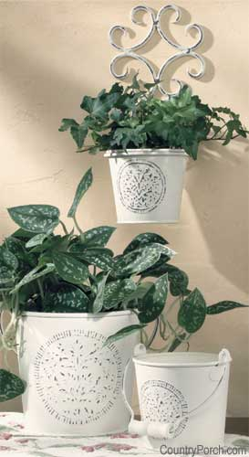
6- يتم ري النباتات جيدا ثم توضع فى مكان ظليل لمدة أسبوع على أن ترش الأوراق بالمياه يومياً لرفع درجة الرطوبة حول النبات لمنع جفاف الأوراق
7 - بعد ذلك ينقل النبات ويوضع فى المكان المخصص له .
التقليم التطويش والسرطنة
وهي من العمليات الهامة للخفتظ على تكوين بناء الهيكل للنبات وظهوره بالشكل المتناسق.
1 - التقليم : - هذه العملية الغرض منها تحسين طبيعة النمو و التخلص من الأفرع و الأوراق الجافة الميتة التي تشوه الشكل العام للنبات كما انه هام لعمليه الإحلال والتبديل لتجديد نمو النبات بتشجيع نمو الأفرع الجديدة بدلا من القديمة لتعطى افضل شكل للنبات مثل الترادسكانتيا والقشطة والجارونيا والدراسينا واليوكا الخارجية والورد البلدى والياسمين .
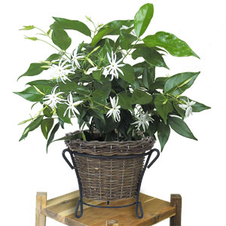
2- عملية التطويش :- يقصد بها إزالة القمة النامية (نهاية نمو النبات من أعلى ) بمقص عقلة حاد بغرض التخلص من السيادة القمية من أجل تشجيع نمو البراعم الجانبية لتعطى أفرعاً جانبية تنتج أزهاراً جانبية فيزداد محصول الأزهار كالبلاجرونيم والهيدرا نجيا والفيكس بنجامين أو فى حالة النباتات المرغوب بتكوين هيكل عرضى لها مثل أشجار الفيكس نيتدا والفيكس هاواى و الفيكس بنجامين.
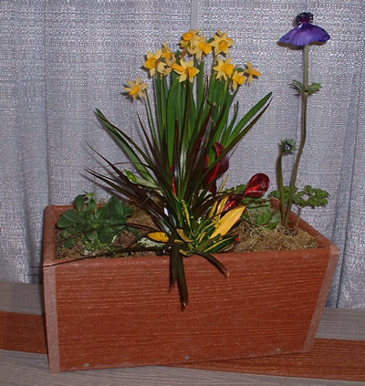
3- السرطنة : هي إزالة الأفرع الجانبية وقصها بمقص العقلة بغرض زيادة النمو الرأسي العلوي للنباتات المرغوب فى تكوينها طوليا مثل الدراسينا و اليوكا ونخيل الزينة .
فى بعض النباتات المتهدلة أي ما تسمى بالمفترشة التي قد تحمل ازهاراً على سيقانها يستعمل لها خيط او سلك ممتد لأسفل مثبت على حوائط الخشب البغدادلى لكي يلتصق به النبات ويلتف حوله ليعطى منظراً جميلاً ومن الممكن رؤيتها فى حدائق الشرفات و البلكونات.
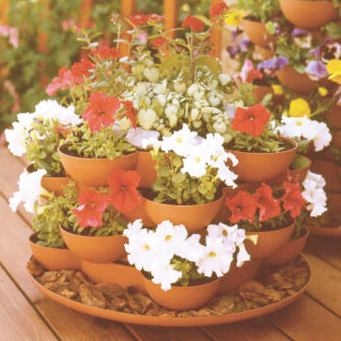
اما فى بعض النباتات المتسلقة التى لها سيقان طويلة وقد تحمل ازهاراً على سيقانها حيث تستعمل لها سنادة إما من سدابة خشبية أو ماسورة بلاستيكية مغطاة بالليف بطول معين حسب ارتفاع ساق النبات ويربط بسلك رباط رفيع او خيط متين ربطة خفيفة بحيث لا نضغط على ساق النبات الذي تم تثبيته على هذه الدعامة ومن الممكن ان تكون بمثابة مظلة من الشمس وحرارتها بعد ان جعلناها تمتد لأعلى .
الصـــوبة
هى المكان الاصلى لجميع عقل و شتلات نباتات التربية الداخلية (نباتات الظل حتى بيعها للمستهلك . كما انها العيادة النباتية الاساسية لعلاج جميع النباتات الداخلية التى قد تتعرض للاصابة بالامراض او تساقط اوراقها اى اذا اردنا لبعض نباتات الزينة الورقية لاستعادة نضارتها حين ظهرت عليها بداية علامات للذبول نعيده للصوبة لكى يتجدد ويسترد حيويته من جديد مثل اليوكا - الدراسينا - الديفنبلخيا - الاجلونيما - الكروتن .......... الخ

كما ان الصوبة تمتاز بجوها عن جو المنزل بارتفاع درجة الحرارة و الرطوبة . اى هى مكان ناحج للنباتات المحبة للدفيء و الرطوبة كالديفنباخيا - الكروتن ..................... الخ
كما الصوبة هى الاصل الذى يرد اليه النبات بعد خروجه منها عند تمام بداية نموه وعودته اليها بعد تدويره لفترة مؤقتة من الوقت كالدراسينا و اليوكا ( الخشب الافرنجى .............. الخ
وتنقسم الصوب الى نوعين :
1- صوب هيكلها من الخشب او المعدن او البلاستيك ثم يغطى الهيكل بغطاء من البلاستيك (بولى إيثيلين معامل ) ويكون لها فتحات تهوية كباب للصوبة او شباك او اكثر لتجديد الهواء وهذه انجح صوبة لجميع عقل نباتات الزينة الداخلية كالاجلونيما - الديفنباخيا - البوتس - الكروتن .....الخ كما انه من الممكن باحكام الظل اضافة طبقة من الثيران (بلاستيك اسود ) من اعلى .

2- صوب خشبية كلها تعتمد فى بناءها على الخشب فتكون مغطاة من اعلى بسدائب خشبية رفيعة بشكل مربعات تسمح بنفاذ الضوء بكمية ضئيلة وتستخدم لوضع عقل نباتات التربية الخارجية بداخلها حتى تمام نمو العقلة وتنقل بعد ذلك للخارج مثل نباتات الكوليس - الجارونيا - الجهنمية - الترادسكانتيا - الاروكاريا - اليوكا البلدى - الونكا - الياسمين
واخيرا من الممكن ان يقوم الهاوى او المربى ببناء صوبة صغيرة فى حديقة المنزل بسهولة ويسر بابسط الإمكانات لاعطاء افضل نتيجة للبقاء على نبات الزينة اطول فترة ممكنة .
ليست جميع النباتات تتحمل غلق المكان عليها فترة طويلة بدون رعاية مثل الديفنباخيا - الكروتن - الكلاديم - الاسباتينليم - الفوجير - المارنتا . اما النباتات التى تتحل غلق المكان عليها لفترة محدودة تصل حتى 20 يوم على سبيل المثال الدراسينا - بانواعها - اليوكا بأنواعها - الاجلونيما - نخيل الزينة الداخلي - الفيكس - البوتس -على استيك وليس هانجات .

وصف لخزان الماء الذى سيتم وضعه لرى النبات ذاتيا اثناء غلق المكان :
1- فى حالة الاصص الصغيرة التى يكون قطرها من 15 الى 20 سم ترص فى اناء مبير دائرى او مستطيل به ماء وارتفاع مستوى الماء به الى نصف حجمه و ترص فيه النباتات حتى لا تصل الماء الى الحافة .
2- اما فى حالة الاصص كبيرة الحجم من 30 الى 70 سم يوضع اسفل هذا الاصيص اناء ممتلىء بالماء ونزيد من سعة فتحة الصرف فى قاع الاصيص لسماح مرور قطعة قماش قطنية بحيث يكون جزء منها فى تربة الاصيص المزروع و النصف الاخر متدلى باناء الذى به خزان الماء وعن طريق الخاصة الشعرية واحساس تربة النبات بالعطش تنتقل المياة من اسفل الى اعلى عن طريق قطعة القماش المبللة

ملحوظة هامة : ( يراعى فى جميع احوال غلق المكان على النباتات وجود شباك واحد على الاقل مفتوح لدخول الهواء وتجديده حزل النبات ) .
3- تباع فى الاسوق احواض نباتية ذاتية الرى تكون مكونة من مستويين المستوى العلوى (ياخذ ثلثين عمق الحوض ويوضع به النبات بالتربة الخاصة به ) المستوى السفلى ( ويكون القاع الاسفل للحوض من الداخل ومفصول بفاصل عن المستوى العلوى ويمر من خلال المستويين اسطوانة طويلة كلها ثقوب جانبية عند منطقة التربة فقط حتى تصعد المياة فى الانبوب من خزان المياة فى القاع الى التربة العلويه بالخاصة الشعرية من خلال ثقوب الانبوبة .
أسباب موت النباتات المنزلية
1- جفاف التربة :- يحدث نتيجة قلة الرطوبة وتعطيش النبات بعدم ريه لفترة طويلة خصوصاً خلال موسم النمو مما يؤدى إلى جفاف و ذبول الأوراق ومن ثم يؤدى لموته .

2- زيادة مياه الري :- زيادة مياه الري خصوصاً فى الشتاء تؤدى إلى موته ومن ثم تساقط أوراقه ومن الخطأ الخلط بين أعراض نقص مياه الري وأعراض زيادتها حيث أن فى كلتا الحالتين يحدث تساقط للأوراق الجافة للنبات لكن فى حالة زيادة مياه الري يحدث اصفرار للأوراق فيتحول لونها من الخضر الداكن إلى الأخضر المصفر أما فى حالة تعطيش النبات فتظهر على الأوراق بقع بنيه كما أن زيادة مياه الري تؤدى إلى ظهور نموات خضراء فوق سطح التربة ناتجة عن نمو بعض الطحالب .
3- برودة الليل (الصقيع) يحدث فى بعض المناطق إنخفاض شديد فى درجات الحرارة ليلاً مما يؤدى إلى موت النبات فيجب إبعاد النبات عن النوافذ وأي مصدر آخر للصقيع .
4- الشمس القوية : يجب تجنب تعريض النباتات ذات الأوراق الصغيرة والرقيقة للفحه الضوء الساخن الشديد حتى لا تحترق الأوراق ويؤدى هذا إلى ذبول النبات مثل الجارونيا والونكا .
5- ارتفاع درجة حرارة الجو يؤدى إلى إنخفاض نسبة الرطوبة الجوية وهذا يضر ببعض النباتات ومن ثم موتها.
6- الجفاف الشديد عبارة عن تيارات هواء يتعرض لها النبات مما يؤدى إلى جفاف الأوراق والتربة ومن ثم موته.
7- الغازات من أتربة وأدخنة وغبار ودخان ملوثات تسد مسام أوراق النبات فلا يستطيع التنفس أو النتح فيختنق ومن ثم يموت .

8- الظلام وضع النباتات فى أماكن مظلمة يؤدى لموته وذلك لعدم حدوث عملية التمثيل الغذائي القائم عليه النبات المستمدة من ضوء الشمس لتكوين مادة الكلوروفيل الخضراء الأساس في عملية البناء الضوئي .
]الآفات والأمراض
المن :
هي حشرة صغيرة جداً لونها بنى فاتح أو اخضر لون الورقة. حجمها اكبر قليلا من راس الدبوس وتظهر فى شكل تجمعات على السيقان الحديثة النمو وعلى الأسطح السفلية للأوراق وتنتشر هذه الحشرة فى اشهر الربيع و الصيف بسبب ارتفاع درجة
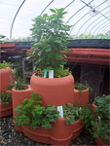
ومن مظاهر الإصابة بها ضعف النمو ، تشوه الأوراق ، ظهور الندوة العسلية (وهى بقعة صمغية على سطح الورقة تلتصق بليد عند ملامسة الورقة مثل العسل) ويتم القضاء عليها عن طريق الرش بمبيد الملايثيون او الديموثويت أو الاكتليك بمعدل 2 سم من المحلول السمادي لكل لتر ماء وترج جيداً وترش بها الأوراق المصابة وخاصة السطح السفلى مرة ثم بعدها بأسبوع مرة أخرى لضمان القضاء عليها نهائياً وتسمى هذه المرة بالرشة الوقائية .
العنكبوت الأحمر :
هي حشرة صغيرة تشبه العنكبوت العادي ولكن لونه يميل إلى الأحمر الشاحب أو المترب يظهر الإصابة على النبات عندما نرى خيوط عنكبوتية على الأوراق ملتفة رفيعة وتكون الحشرة
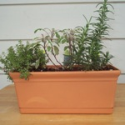
مختبئة فى السطح السفلى للورقة وينتشر جداً عند ارتفاع درجة الحرارة وانخفاض الرطوبة . ويعالج بالرش بالملاثيون مثل الطريقة السابقة لذلك يفضل توفير الرطوبة الجوية العالية حول النبات بتنديته بالرش بالماء الرذاذى .
الذبابة البيضاء :
هي حشرة صغيرة جداً بيضاء طائرة تظهر بوضوح ليلا عن تعرض النبات للضوء وتكون وجودها اكثر مع إصابة النبات بالمن وتسبب تشوهات واضحة للأوراق لأنها تتغذى علية وتعالج بالرش بالملاثيون و الاكتيليك (علاج حديث وفعال جداً )
البثرات القشرية :
هي حشرة ساكنة غير متحركة لها قشرة شمعية لونها اصفر غامق تظهر على السيقان و الأوراق ويصحبها ندوة عسلية تعالج بإزالتها بقطعة قماش جافة خشنة بعد رش المكان المصاب بمسحوق غسيل عادى مخفف بالماء عن طريق البخاخة

النمل :
ليس له تأثير مباشر لإصابة النبات ولكن يتم عن طريقه نقل عدوى حشرة المن من نبات لآخر أثناء نقل البيض الخاص به ويعالج برش سطح التربة من أعلى واسفل الأصيص بمحلول مائي مخفف من مبيد الملاثيون أو اسفل الاصيص بمحلول الجاز
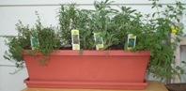
مرض التعفن :</SPAN

